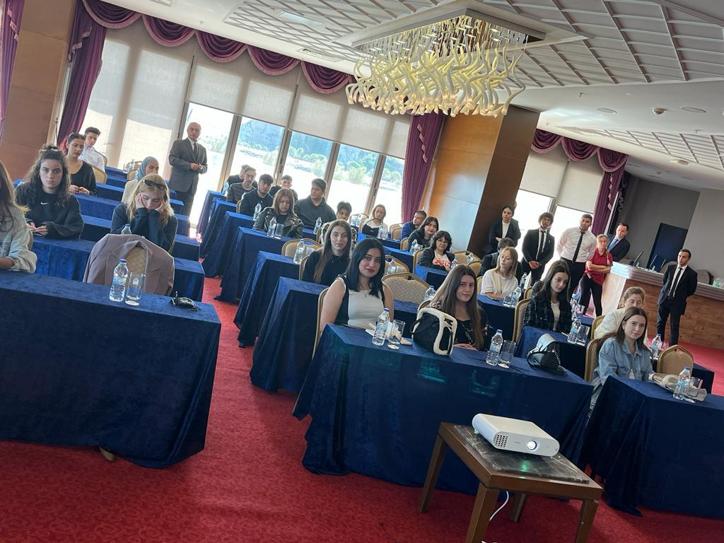
Turizm ve Otel İşletmeciliği Programı Öğrencileri Hampton By Hilton Hotel’i ziyaret etti.
Turizm ve Otel İşletmeciliği Programı öğrencileri 11.10.2023 tarihinde “Özel Sektöre Yönelik Teknik Gezi” etkinlikleri kapsamında Hampton By Hilton Hotel’i ziyaret etti ve yöneticileriyle bir araya geldi. Etkinlik otelin toplantı salonda düzenlenen konferans ile başladı. Konferansa konuşmacı olarak Hotel Genel Müdürü Sarp Erdoğan ve Bölüm müdürleri katıldı.
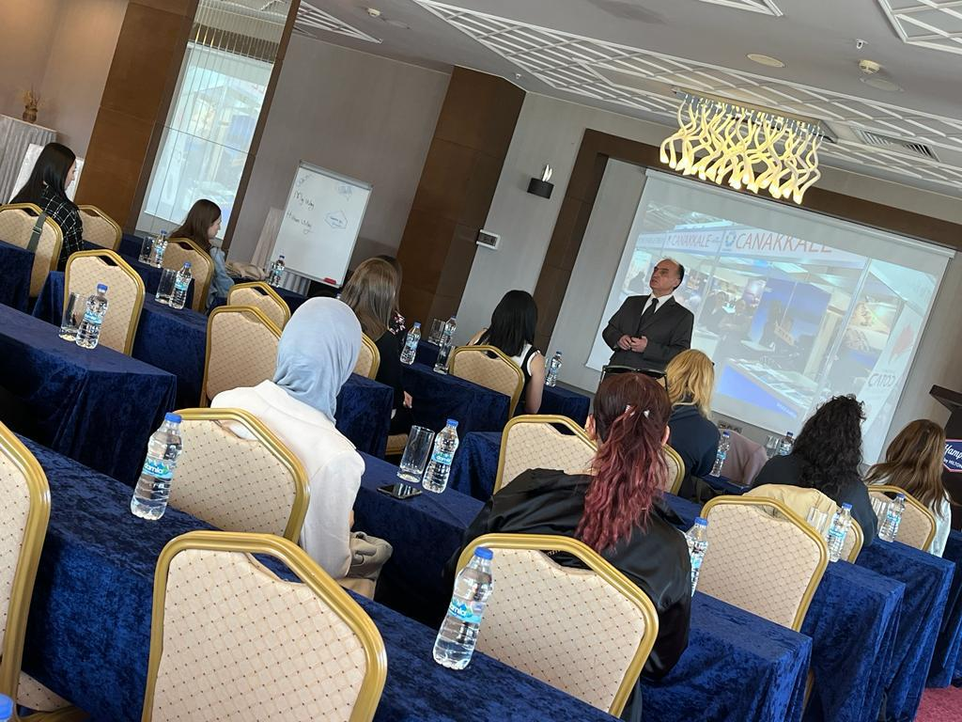
Konferans sonrası öğrenciler otel içinde teknik bir gezi yaparak, otelin standart odalarını, toplantı ve balo salonları ile ortak kullanım alanlarını gördüler ve iş akışı hakkında bilgi aldılar. Turizm ve Otel İşletmeciliği Programı öğrencileri, teknik gezi sonunda çok verimli bir gün geçirdiklerini ve elde ettikleri bilgilerin mezuniyet sonrası iş yaşamları için yol gösterici olduğunu ifade ederek Hampton By Hilton ekibine teşekkürlerini sundular.
